Халяпина Е.Ю.
МБОУ Нвоусманская СОШ № 5 «Эврика» село Новая Усмань
Обучение работе со справочным материалом и поиску информации младших школьников
Аннотация. Мы живём в мире, где человек постоянно сталкивается с большим объёмом информации. Поэтому, особенно актуальными становятся умения, связанные с поиском, обработкой и использованием необходимой информации. Это требование, которое предъявляет нам новое информационное общество.
Основная задача каждого учителя сегодня – научить ребёнка пользоваться справочными материалами, искать информацию в дополнительных источниках и учебнике.
Ключевые слова: справочный материал, поиск информации, учебник, исследование.
Khalyapina Elena Yuryvna
MBOU Novousmanskaya SOSH №5 «Eureka» Novaya Usman village
Teaching reference work and information retrieval to junior high school students.
Annotation. We live in a world where people are constantly faced with a large amount of information, so the skills related to the search, processing and use of necessary information become especially relevant. This is the requirement of the new information society. The main task of every teacher today is to teach children to use reference materials, to search for information in additional sources and in the textbook.
Key words: reference material, information search, textbook, research.

Федеральный государственный образовательный стандарт начального общего образования (ФГОС НОО) отмечает, что "в результате изучения всех без исключения предметов в начальной школе выпускники приобретут первичные навыки работы с информацией в процессе чтения соответствующих возрасту литературных, учебных, научно познавательных текстов, инструкций. Они смогут осуществлять поиск информации, выделять и фиксировать нужную информацию, систематизировать, сопоставлять, анализировать и обобщать информацию. Выпускники овладеют элементарными навыками чтения информации, представленной в наглядно символической форме, приобретут опыт работы с текстами, содержащими рисунки, таблицы, диаграммы, схемы". Особенно актуальна проблема формирования и развития информационной компетенции в начальной школе, поскольку отвечает основным задачам становления и развития личности ребенка. Умение школьника работать с информацией, рассматривается, как универсальное учебное действие, и представляется, как общеучебное умение.
Первый справочный материал появляется у младшего школьника уже с 1 класса, с момента изучения предметного модуля «Обучение грамоте (чтение)». Это знакомая многим «Лента букв и звуков».
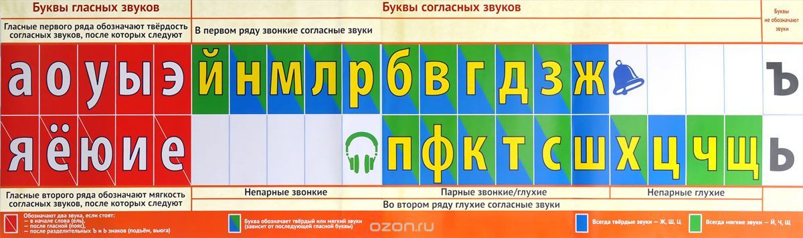
- Лента букв и звуков.
Именно с неё начинается знакомство школьников с миром фонетики, миром звуков. Задача педагога научить ребёнка пользоваться ей самостоятельно.
Работая с младшими школьниками, я собираю свой справочник для детей. В него входит тот материал, который необходим для работы на уроках. С каждым годом, материал пополняется. И дети, становясь старше, уже точно знают, где находится та информация, которая необходима для данного этапа работы.
В справочное пособие входят материалы по правильному написанию букв, этапы морфологических разборов, формулы и алгоритмы по математике.
Материал, который часто используется в работе, хорошо запоминается.
Ещё пример обучения работе с информацией, это работа с текстом учебника. Самое важное – это максимальное извлечение информации из самого текста.
Урок литературного чтения в 3 классе.
Работа с произведением А.С.Пушкина «Сказка о царе Салтане, о сыне его славном и могучем богатыре князе Гвидоне Салтановиче и о прекрасной царевне Лебеди». Конечно, самое главное – это внимательное прочтение самого произведения и работа с вопросами после сказки. Среди вопросов, которые предлагают авторы учебника, обычными являются вопросы о характеристике главных героев.
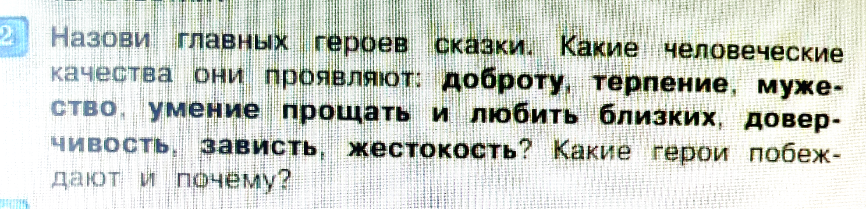
И это практически во всех произведениях. Своим ученикам я задаю такое задание : «Дайте характеристику второстепенных героев произведения, докажите свои слова строками из самого произведения».
Возьмем для примера белочку. Вот, что может получиться из этого.
1. Белочка общительная и коммуникабельная, так как не боится людей
«Видит, белочка при всех
Золотой грызёт орех,..»
………………………..
«И с присвисточкой поёт
Причестном при всём народе..»
2. Белочка хорошо разбирается в драгоценных металлах и камнях.
«Золотой грызёт орех,
Изумрудец вынимает,
А скорлупки собирает,»
3. Белочка знакома с математикой, так как
«…Кучки равные кладёт…»
4. Белочка музыкально образована, так как поёт русскую народную песню «Во саду ли, в огороде».
5. Белочка занимала у князя Гвидона высокое положение.
Князь для белочки потом
Выстроил хрустальный дом,
Караул к нему приставил
И притом дьяка заставил
Строгий счет орехам весть.
Князю прибыль, белке честь.
По мере того, как дети становятся старше, можно и нужно добавлять работу с дополнительными источниками информации, это энциклопедии и сеть Интернет. Приведу несколько примеров.
Литературное чтение 4 класс. Первый раздел «Летописи. Былины. Жития».
Былины – это простор для исследовательской деятельности детей и для работы с дополнительным материалом.
Примеры вопросов для поиска информации:
1. Каких былинных богатырей мы знаем?
2. Только ли богатыри были на Руси? ( Были ещё и богатырши)
3. Что мы из былин знаем о великанах ? Какие отношения с простыми людьми у них были? Сравните отношения великанов с людьми на Руси и в зарубежной литературе.
Некоторые вопросы и задания выводят детей за рамки учебника, учат думать и искать необходимую информацию, сравнивать и анализировать.
Отдельная тема для работы с дополнительными источниками информации – это сказки.
Приведу один из проблемных вопросов. Так например при изучении сказки «Сивка - бурка» (3 класс). Читаем начало сказки. «Жил – был старик, и было у него три сына. Младшего все Иванушкой – дурачком звали.»
И сразу возникает вопрос. А почему «дурачок»? Действительно ли Иванушка был дурачком? Читая сказку полностью, дети выссказывают своё мнение по этому вопросу. Текст сказки говорит о том, что Иванушка не был дурачком, а как раз наоборот. Так почему? Ответ на этот вопрос ученики находят в дополнительной литературе.
Для современных учеников сегодня нет сложностей с поиском необходимой информации, трудности вызывает неумение работать с ней. С одной стороны, расширилось образовательное пространство, с другой – ученик не может рационально и грамотно выполнить работу, не владея системно необходимыми навыками и умениями. Поэтому основная задача каждого учителя сегодня - это создать условия конкретному ребенку для свободного саморазвития, осознать важность такой проблемы: «Как научить школьников самостоятельно работать с информацией».

Список литературы
1. Джармокова Софият Мухамед-Аминовна. Эффективные методы и приемы работы с информацией.// урок.рф. – 2022. – URL: https://урок.рф/library/metodicheskie_rekomendatcii_effektivnie_metodi_i_pr_211317.html?ysclid=lunqk024na752357890
2. Мкртчян, В. С. Особенности поиска информации и условия формирования у младших школьников умения осуществлять поиск информации (на примере дисциплины «Литературное чтение») / В. С. Мкртчян. — Текст : непосредственный // Молодой ученый. — 2021. — № 23 (365). — С. 324-327. — URL: https://moluch.ru/archive/365/81909/ (дата обращения: 06.04.2024).
3. Федеральный государственный образовательный стандарт начального общего образования/ М-во образования и науки РФ. – М.: Просвещения, 2010. – 31с.

